Jokoa Esportatzea eta Android Gailuan Probak Egitea
Build Settings eta Player Settings Konfigurazioa
Jokoa esportatu aurretik, hainbat doikuntza egin behar dira Unity-n:
- "Edit > Project Settings" atalera joan eta "Player Settings" aukera hautatu. Edo "File > Build Settings" atalera joan eta "Player Settings" aukera hautatu.
- "Company Name" eta "Product Name" atalean, hurrenez hurren, enpresaren edo norberaren izena eta jokoaren izena idatzi behar dira.
- "Version" atalean, aplikazioaren bertsioaren zenbakia zehaztu (adibidez, lehen bertsiorako 1.0).
- "Default Icon" atalean, aplikazioaren ikonoa aukeratu daiteke. Horretarako, beharrezkoa da irudia "Icon" karpetan gordetzea.
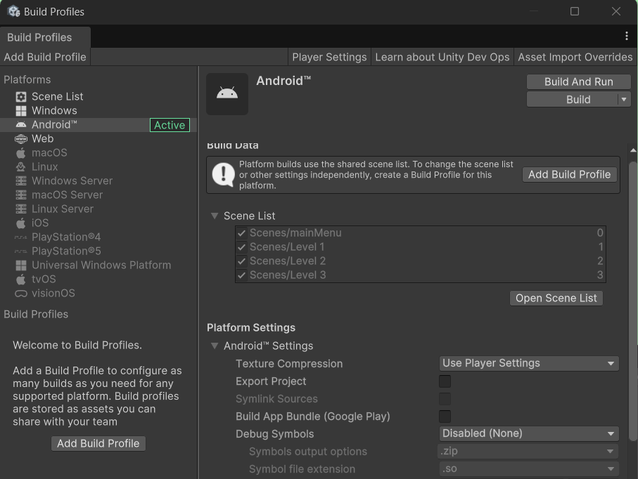
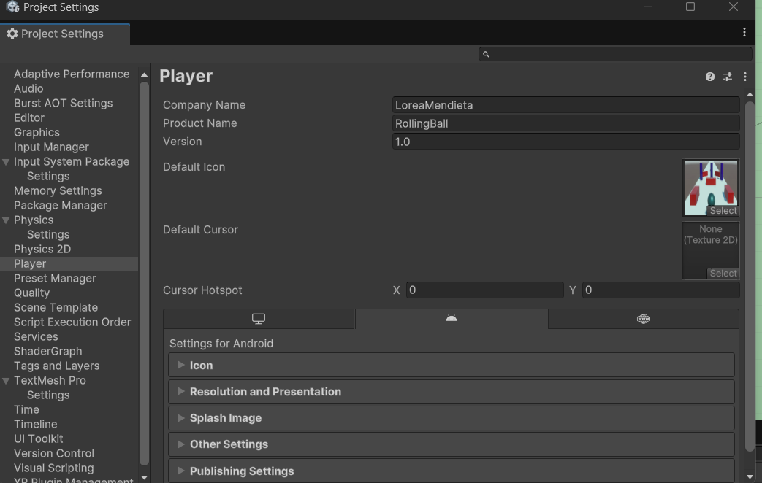

Ikonoa sortzeko jokoaren kaptura bat egin daiteke adibidez eta ondorengo karpetan gorde:
D:\Zornotza 24-25\PMD\Lorea\Unity\2AM-Proba\Assets\TextMesh Pro\Examples & Extras\Textures
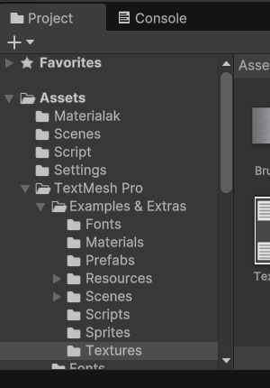

Resolution eta Presentation Ezaugarriak
"Other Settings" atalaren barruan "Resolution and Presentation" aukera konfiguratuko da:
- "Orientation" atalean, jokoaren orientazioa definituko da. Joko horizontaletarako, "Auto Rotation" aukera hautatu eta "Portrait" aukera desaktibatu.
- Aukera horiek itzalita, jokoa orientazio horizontalean bakarrik exekutatuko da.
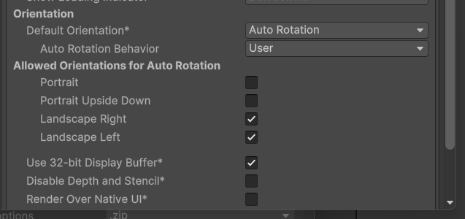
Splash Image Ezarpenak
- "Splash Image" atalean, Unity-ren irudia gehituko da. Doako bertsioa erabiltzen bada, ezin izango da desaktibatu.
- Logoa gehitzeko, irudia "Sprite (2D and UI)" formatuan konfiguratuko da.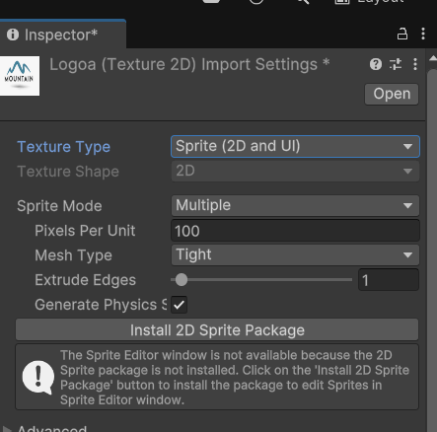
Other-en ez da ezer aldatuko ez bada errendimendu arazoak ikusten. Publishinen bakarrik aldatu beharko da jokoa publikatu nahiko bazen PlayStore-n baina soilik exportatzeko ez da beharrezkoa ezer aldatzea.
Eszena Antolaketa
- "Build Settings" atalera itzuli eta eszenak behar bezala antolatu. Menu nagusia lehenik kokatu, eta jarraian mailak.
- Horrela, aplikazioa abiatzean menu nagusia lehenik agertuko da.
Esportazio Metodoak
Jokoa esportatzeko bi aukera daude:
- "Build" botoia: APK fitxategia sortzen du, baina ez du exekutatzen.
- "Build and Run" botoia: Jokoa zuzenean Android gailuan exekutatzen du. Gailua USB bidez konektatu behar da.
Esportatu aurretik, APK fitxategia gordetzeko kokapena hautatu behar da. "Build" izeneko karpeta bat sortzea gomendatzen da bertan bertsio guztiak gordetzeko (adibidez, "RollingBall.apk").
Android Gailuan Jokoa Instalatu eta Probatzea
- Esportazioa amaitzean, Android gailuan APK fitxategia instalatzeko eskaera agertuko da.
- Instalazioaren ondoren, aplikazioaren xehetasunak ikusiko dira: ikonoa, izena, bertsioa (1.0), tamaina (adibidez, 25 MB), eta ID-a (adibidez, com.companyname.rollingball).
- Aplikazioa abiaraztean, Unity-ren logoa eta erabiltzailearen logoa agertuko dira lehenik, eta ondoren jokoa kargatuko da.
Oharrak eta Arazoen Konponketa
- Eszena eta mailen arteko trantsizioak egiaztatuko dira.
- Argiztapen arazoak esportatutako bertsioan desagertuko dira.
- Azken maila amaitzean, menu nagusira itzultzea bermatuko da.
Ondorioa
Prozesu hauek jarraituta, jokoa Android gailuetan probatu eta abiarazi ahal izango da, esperientzia optimo bat bermatuz.

